Journée franco-allemande.

Lycée Langevin
Boulevard de l’Europe
83500 La Seyne sur mer
Professeur d’allemand : Mme Carrillo

Le résultat de notre travail (assistante, élèves, documentalistes, professeur d’allemand).
Ce document comprend un bilan de la journée avec description : rapport de toutes les activités (réutilisables par quiconque lit le document), documents permettant de faire les activités et une critique/des impressions/ des propositions des élèves ayant participé.
Le document en lui-même constitue certes une base de données pour d’autres professeurs, mais bien sûr, ce n’est pas un document parfait, loin de là. Comme preuve, les améliorations proposées ☺

Attention, ce document date de l’année scolaire 2005-2006, donc il y a des choses à remettre au goût du jour, bien sûr !
Mais ça vous aidera peut-être…
-des idées
-des photocopies à faire facilement !

Bonne journée franco-allemande à tous et à toutes !

BILAN DE LA JOURNEE FRANCO-ALLEMANDE

LYCEE LANGEVIN, LA SEYNE SUR MER

1. Das Menü des deutsch-französischen Tages
Avec l’assistante, les élèves de première ont conçu un menu, trouvé les recettes, les ont traduites pour le cuisinier puis ont fait de belles affiches avec photo du menu et de certaines recettes. Ces affiches ont été photocopiées en couleur pour constituer la pochette des 6° puis affichées dans la cantine et dans la salle des actes où se sont déroulées dans l’après-midi les réjouissances.
Des photocopies avec ‘guten Appetit’ ont été mises sur les tables de la cantine.

2. Décoration des couloirs du lycée
Fiches pour éveiller la curiosité des élèves : elles ont été imprimées, photocopiées, ainsi qu’une image d’une schtroumpfette ‘lass mich dein Schlumpfinchen sein !’ avec un fond rose (un certain nombre d’affiches de cette jolie schtroumpfette ont vite disparu !! ☺ )… voir plus loin… (Guten Appetit etc… des mots transparents, l’allemand, c’est facile !)
Affichage dans tout l’établissement de la déclaration commune du chancelier Schröder et du président de la République Chirac du 22 janvier 2003 déclarant le 22 janvier Journée franco-allemande.
Autres documents affichés en couleur : Informations sur le programmeVoltaire, sur la fondation de l’entreprise Haribo, sur les atouts de l’allemand.
Calendrier franco-allemand du lycée Langevin (pour montrer que ceux qui font de l’allemand vivent des choses intéressantes !)

3. Accueil d’élèves de 6° du collège d’Ollioules faisant partie du club allemand et de leur principal-adjoint
Discours d’accueil de notre proviseur-adjoint, repas en commun à la cantine.
Chaque 6° est pris en charge par un tuteur de 1° qui doit expliquer le lycée, le menu, lui parler de la journée franco-allemande. Visite de l’exposition franco-allemande du CDI : aide précieuse des documentalistes qui ont supervisé l’exposition (avec les élèves de première et terminale), préparer des documents divers à distribuer (notamment sur les contes de Grimm). Exposition sur : la journée franco-allemande et le traité de l’Elysée, voyage à Idar-Oberstein et à Munich, traditions et coutumes allemandes, impressions d’Allemagne d’élèves étant partis en Allemagne, présentation de l’OFAJ et de ARTE.

4. Activités de l’après-midi (20 élèves de première, 2 de terminale)
4. 1. Discours officiel devant la presse, explication de l’importance de l’allemand dans notre Europe dans la salle des actes décorés d’affiches et de tout ce qui a un rapport à l’Allemand.
4. 2. Début des jeux : les jeux ont été préparés par les élèves, l’assistante et le professeur d’allemand. Explication par le maître de jeu (un élève du lycée par stand minimum, plusieurs si possible) qui donne à chaque élève de 6° une pochette avec différents documents.
4. 3. Fin des jeux et remise des diplômes : le maître de jeu remet à chaque élève le diplôme franco-allemand. Remise à chaque élève avec le diplôme de confiseries allemandes.

Bilan financier :
Paiement des tickets de bus pour les élèves d’Ollioules.
Paiement des confiseries et autres denrées alimentaires pour le jeu. Peu de restes, seront utilisés par l’assistante d’allemand dans ses ateliers.
Nombre d’élèves concernés: 36

Calendrier des relations franco-allemandes du lycée Langevin

LA SEYNE-SUR-MER, septembre 2005 : accueil pour un mois de Suzanne, stagiaire allemande

LA SEYNE-SUR-MER, octobre 2005 : accueil pour l’année scolaire de Brigitte, notre dynamique et compétente assistante d’allemand (ou d’autrichien ;) )

MUNICH, novembre 2005 : Séminaire germano-franco-suisse à Munich sur les sciences, dans le cadre de l’année d’Einstein : présentation par 4 élèves de première d’un projet en robotique

IDAR-OBERSTEIN : Suite au concours organisé par la fondation Bosch et gagné par les élèves de première de l’an dernier, huit jours en Rhénanie-Palatinat, élèves de première et de terminale

LA SEYNE-SUR-MER, 24 janvier : journée franco-allemande qui sera suivie au mois de mars par deux journées de sensibilisation pour d’éventuels futurs germanistes, si les écoles primaires acceptent

LA SEYNE-SUR-MER, avril 2006 : accueil, grâce au financement de la fondation Bosch, d’un groupe d’allemands sur le thème : perception du sport en delà et en deçà du Rhin. Identique ou différente ?

LA SEYNE-SUR-MER, début mai 2006 : accueil pour un échange d’élèves de la banlieue de MUNICH

ISMANING, banlieue de MUNICH, fin mai 2006 : voyage pour l’échange des élèves de seconde

TOUS LES ELEVES DE LANGEVIN ONT LA POSSIBILITE D’AVOIR DES CONTACTS DIRECTS AVEC L ‘ALLEMAGNE

Voici maintenant les fiches dont vous aurez besoin pour faire les jeux. Vous avez aussi besoin de la brochure ‘en route vers l’Europe’, de nombreuses friandises, chips allemandes, Vollkornbrot, Apfelschorle (à faire faire par les élèves !), tout ce qui est l’Allemagne !

A la fin de ce document, vous trouverez le feed-back effectué avec les élèves du lycée Langevin, critiques, propositions d’amélioration surtout.
Je reste à votre disposition pour vous envoyer un document Word où vous pourrez trouver les photos des personnalités du stand ‘deutsche Persönlichkeiten’, si elles sont mal transmises dans ce document.

Je vous envoie tous ces documents avec l’accord de Katrin Goldman de l’académie de Versailles (nous nous sommes servis de certaines questions de ses quizz), et avec l’accord de Peter Net du Goethe Institut de Lyon.
Merci à eux deux et à tous ceux qui ont participé.

murielcarrillo@yahoo.fr

Wer wird Millionär ?

Stand Eins

1. Wo ist Deutschland ?

-in Afrika ?
-in Asien ?
-in Europa ?
-in Amerika ?

2. Was ist Berlin ?

-Hauptstadt von Österreich ?
-Hauptstadt von Frankreich ?
-Hauptstadt von England ?
-Hauptstadt von Deutschland ?

3. Welche Sprache spricht man in Deutschland ?

-Spanisch ?
-Italienisch ?
-Deutsch ?
-Französisch ?

4. Was ist eine Spezialität aus Deutschland ?

-Hamburger ?
-Wurst ?
-Schnecke ?
-Nudeln ?

5. Was trinkt man gerne in Deutschland ?

-Coca-Cola ?
-Bier ?
-Rotwein ?
-Vodka ?

6. Wann ist der deutsch-französische Tag ?

-1. Januar ?
-24. Dezember ?
-22. Januar ?
-14. Juli ?

7. Welche Farben hat die deutsche Flagge ?

-schwarz-rot-gold ?
-blau-weiβ-rot ?
-rot-weiβ-rot ?
-grün-weiβ-rot ?

8. Was ist die Hauptstadt von Deutschland ?

-Moskau ?
-Berlin ?
-Paris ?
-Strasbourg ?

Pour le stand 2, nous avons photocopié la belle carte d’Allemagne avec les dessins de la brochure en route vers l’Europe. On a découpé puis photocopié l’intérieur de l’Allemagne pour avoir un fond de puzzle, et la carte a elle été découpée en une dizaine de pièces.

Puzzle

Stand Zwei :

Deutschlands Puzzle : reconstitue l’Allemagne à partir des Länder. Mémorise un maximum de noms de ville.

L’animateur enlèvera ensuite les pièces du puzzle et te donneras le nom de cinq villes, tu dois au moins pouvoir en montrer trois sur la carte pour passer au stand suivant.

C’est le stand le plus amusant ! les élèves de première cachent ce qu’ils vont faire goûter aux ‘petits’, le petit met un foulard sur ses yeux et doit deviner les marques de ce qu’ils mangent (marques allemandes, suisses, autrichiennes ou à consonances allemandes !) (Le Vollkornbrot devient ainsi du citron… !!)
Kinder (barres chocolatées)
Volkornbrot
Balsen : chips
Galettes de maïs
Chocolat noir Lindt$
Pick up (gâteau sec avec chocolat à l’intérieur, Balsen)
Haribo
Chocobonbons de Kinder

Prévoir pour les animateurs des bonbons !! ils en raffolent et c’est aussi leur récompense ;)

Les délices de l’Allemagne

Stand Drei

Mets le foulard sur tes yeux et l’animateur va te faire goûter de petits délices….

Arrives-tu à deviner ce que c’est ?? Quels sont les produits qui viennent d’Allemagne ou sont d’origine allemande et que tu connais ? ? ?

De nouveau, nous utilisons la carte photocopiée de la brochure du Goethe Institut.
Nous relions les villes les unes aux autres comme dans le jeu de Ravensburger. Puis, pour chaque ville, nous élaborons une petite carte que je ne peux vous donner, nous l’avons fait à la main !
‘Bremen : regarde les animaux dessinés à côté du nom de la ville… si tu sais ce qu’ils font, alors rejoue. Sinon, passe un tour’.
‘Saarbrücken… ici, tout le monde parle le français ! on est à la frontière de la Lorraine’.
‘Hannover (Hannovre), siège de la marque de voitures Volkswagen. Achète une VW et file sur les routes ! rejoue un tour’

etc…

Selon les villes, on passe, on rejoue, ou on a une information. Nous nous sommes bcp aidés des images de la carte.

Deutschlandsreise

Stand vier
Tu dois d’abord passer au stand 5 avant de venir ici !

Voilà trois cartes de villes chacun, choisissez votre trajet pour visiter ces villes et la capitale (stop obligatoire).
Ensuite, c’est parti avec le dé composé au stand 5 ! Gagne celui qui a fini le plus tôt !

Der Würfel/ le dé !

Stand 5

Tu es ici pour fabriquer le dé qui va te servir plus loin ! Dans chaque cas, mettre les chiffres en Allemand (ben oui !!!) :
Eins
Zwei
Drei
Vier
Fünf
Sechs

Les élèves du lycée Langevin vont t’aider !

(pour ce stand, il faut préparer des dés à découper et donner du scotch aux élèves. Ils doivent impérativement marquer en Allemand les chiffres et les animateurs doivent les aider à mémoriser les chiffres en leur prononçant correctement, en leur faisant répéter)

Pour le stand 6, nous mettons dans toutes les pochettes des enfants la fiche… ils peuvent la ramener ensuite le soir chez eux… et montrer que l’allemand est facile !

Je suis un traducteur professionnel !

Stand 6

Et si tu devenais traducteur franco-allemand ? Essaie !
Tu lis le mot, l’animateur te corrige, tu essaies de traduire, puis tu passes au mot suivant ! Et ça recommence ! Tu vas voir, c’est facile l’Allemand !

Renovieren  Der Freund  Diskutieren  Sich interessieren  Der Professor  Der Assistent  Der Kommissar  Die Polizei  Guten Appetit !  Die Schokolade  Die Milch  Die Bonbons | Telefonieren  Konzentrieren  Das Rezept  Das Meer  Das Menü  Reagieren  Biologie  November  April  Dezember  Oktober  Juni | Reparieren  Hallo !  Danke !  Komm !  Guten Tag !  Der Plan  Die Karte  Das Museum  Das Stadium  Das Planetarium  Die Musik  Der Salat

Ici, le smiley est obtenu pour la traduction des deux tiers !

Deutschsprachige Persönlichkeiten

Stand sieben
Regarde les photos qui suivent et associe-les avec le nom de la personnalité germanophone ! Puis réponds aux petites questions !

Sur la table du stand, les animateurs ont mis les photos découpées et les noms découpés. Les ‘petits’ doivent associer noms et images ! Et ensuite les faire répondre aux questions suivantes :

1. Welcher Deutsche hat als Letzter die Tour de France gewonnen ?

-Lance Amstrong ?
-Jan Ulrich ?
-Ludwig von Beethoven ?
-Arnold Schwarzenegger ?

2. Wer war Mozart ?

-ein Präsident ?
-ein Musiker ?
-ein Autor ?
-ein Fuβballspieler ?

3. Was passiert in Deutschland im Juli 2006 ?

-die Fuβballweltmeisterschaft ?
-Roland Garros ?
-die olympischen Spiele ?
-die Rugbyweltmeisterschaft ?

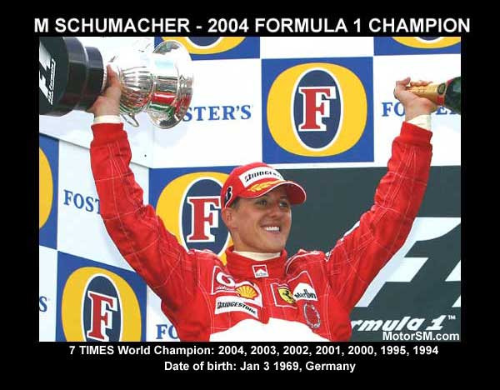 Foto eins
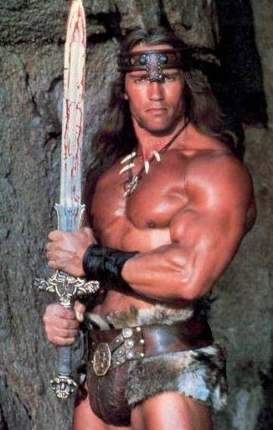 Foto zwei

 Foto drei

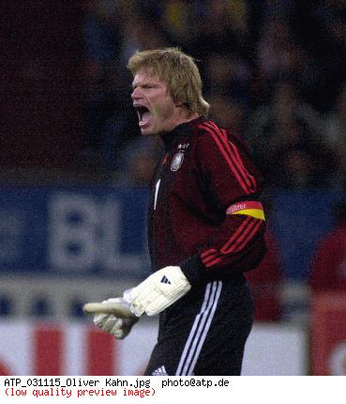 Foto vier

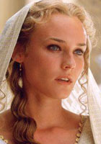 Foto fünf
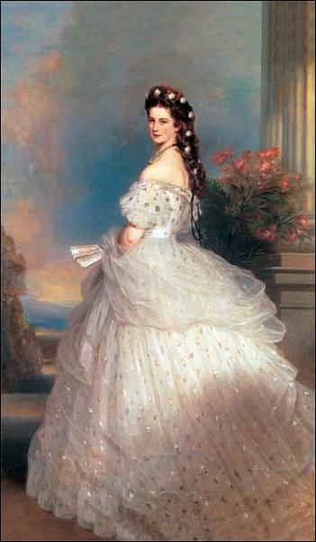 Foto sechs

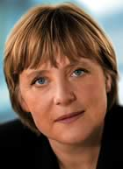 Foto sieben

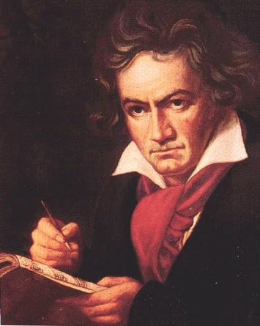 Foto acht

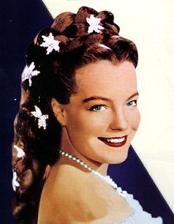 Foto neun

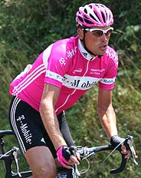 Foto zehn

Sissi

Claudia Schiffer

Arnold Schwarzenegger

Jan Ulrich

Angela Merkel

Romy Schneider

Diane Kruger

Oliver Kahn

Michaël Schumacher

Ludwig van Beethoven

Wer wird Millionär ?
Stand Acht

1. Was trinken Leute beim Oktoberfest ?
-Apfelsaft ?
-Milch ?
-Bier ?
-Champagner ?
2. Wann ist die Berliner Mauer gefallen ?
-500 vor Christus ?
-1989 ?
-2005 ?
-1492 ?
3. Wo liegt München ? In…
-Italien ?
-Dänemark ?
-Deutschland ?
-Österreich ?
4. Welche Marke ist NICHT Deutsch ?
-Adidas ?
-Lidl ?
-Haribo ?
-Hägen-Daaz
5. Welche Automarke ist Deutsch ?
-peugeot ?
-audi ?
-fiat ?
-ford ?
6. Was ist Rittersport ?
-Schokolade ?
-Bier ?
-Bonbons ?
-Salat ?
7. Wie sagt man ‘Salut !’ auf Deutsch ?
-allo ?
-hallo ?
-hello ?
-hillo ?

Mots croisés :

Stand 9

Voici une grille de mots croisés… à toi de la remplir pour trouver le mot caché !!
Bonne chance !

Ps : tu sais ce que ça veut dire, le mot caché ??? ☺ c’est le dernier test pour passer au suivant !

Pour les animateurs :
Deux fiches, celle du dessus, relativement facile, avec des aides. Celle du dessous, sans aide. Si l’enfant se sent sûr de lui et est très rapide (lui demander ! !), alors lui faire faire la difficile !

Mots croisés avec la fiche du Goethe Institut tiré de la brochure : en route vers l’Allemagne !
La photocopie couleur est de rigueur, tout doit être attrayant !

Et si on chantait ?

Stand 10

Voilà une chanson traditionnelle que tu connais ! Mais il manque les paroles ! Avec les sigles allemands donnés en bas de la feuille, tu vas pouvoir les retrouver ! Trouve les paroles et nous chanterons !! ☺

L’animateur va te proposer deux grilles, une facile, une un peu plus difficile, choisis selon tes ambitions ! ! !

Dès que tu peux chanter cette chanson, alors tu peux continuer !

Toujours avec la fiche de la brochure du Goethe Institut !
Dans la photocopie, soit mettre la moitié des lettres pour les plus faibles pour ne pas perdre de temps, soit donner la version sans lettre du Goethe Institut.
Demander aux animateurs de proposer les deux versions aux ‘petits’, la difficile et la plus facile, à eux de choisir !

Les contes de frères Grimm… grands conteurs allemands !

Stand 11

Pictionnary !

L’un des partenaires doit faire comprendre à l’autre un conte dont le titre lui est donné par l’animateur.

Contes possibles :

Cendrillon
Blanche-neige
La belle au bois dormant
Le petit chaperon-rouge
Hansel et Gretel

Il faut être deux pour jouer ! ! ! !

Stand 12 : jeu de mémory ! ! !

Retrouve les cartes qui vont ensemble ! ! ! Tu as des dessins et leur nom en Allemand…

Passeport pour l’Allemagne !
Noms : Prénoms :

Collectionne les smileys aux différents stands ! Quand ton passeport est rempli et que tu as compléter le questionnaire ‘connaissez-vous l’Allemagne ?’, va voir le maître du jeu… ☺

Stand eins

Stand zwei

Stand drei

Stand vier

Stand fünf

Stand sechs

Stand sieben

Stand acht

Stand neun

Stand zehn

Stand elf

Stand zwölf

Connaissez-vous l’Allemagne ? (chercher sur les murs les réponses à ce questionnaire !)

Alle Stände :

Stand eins : qui veut gagner des millions ?

Stand zwei : Puzzle

Stand drei : les délices de l’Allemagne

Stand vier : Deutschlandsreise

Stand fünf : der Würfel/ le dé

Stand sechs : je suis un traducteur professionnel

Stand sieben : deutsche Persönlichkeiten

Stand acht : wer wird Millionär ?

Stand neun : mots croisés

Stand zehn : et si on chantait ?

Stand elf : les contes de Grimm

Stand zwölf : Memory

Connaissez-vous l’Allemagne ?

Deutsches Diplom

Nom : Prénom :

Au lycée Langevin , le _________ 2006, a réussi toutes les épreuves pour avoir son diplôme de culture et langue allemandes !

Il sera désormais appelé l’empereur royal des germanophiles !

Guten Tag !

Viens voir notre expo au CDI !! culture… musique… politique…

Guten Appetit !

22 janvier, journée de l’amitié franco-allemande, menu allemand au restaurant scolaire (à découvrir… apprends la différence, accepte la différence !;) ! )

Guten Appetit !

22 janvier, journée de l’amitié franco-allemande, menu allemand au restaurant scolaire (à découvrir… apprends la différence, accepte la différence !;) ! )

Hallo !

Viens voir notre expo au CDI !! culture… musique… politique…

Die Schokolade
Die Milch
Die Bonbons
Et en anglais, comment on dit ça ? ☺

Mein Freund ist hier !

Ça aussi, tu le comprends, si tu parles un peu anglais !
Devinez la traduction de ces verbes allemands :
Diskutieren
Telefonieren
Renovieren
Dekorieren
Reparieren
Sich engagieren
Organisieren
Intervenieren
Tu comprends ces mots ??

Die Karte
Der Plan
Die Form
Das Museum
Das Stadium
Das Planetarium
Der Salat
Die Intervention

Danke !

;)
Viens voir notre expo au CDI !! culture… musique… politique…
Quizz inspiré du travail de Katrin Goldmann (académie de Versailles) et de la brochure du Goethe Institut, En route pour l’Allemagne !

En attendant les autres….
1) En Europe, 65 millions de personnes parlent l’anglais et 60 millions le français. Mais combien parlent l'allemand ?
- 37 millions
- 95 millions
- 63 millions
2) Quel est le fleuve qui fait frontière entre l’Allemagne et la France ?
- le Rhin
- le Rhône
- le Danube
3) L’Allemand Adolf Dassler, surnommé « Adi » a fondé une société. Laquelle ?
- Volkswagen
- Adidas
- Bosch
4) L’acteur Arnold Schwarzenegger est né…
a) Aux Etats Unis
- En Russie
- En Autriche
5) Quand on reçoit un appel téléphonique en Allemagne, on décroche le téléphone en disant :
- « Allo »
- son nom de famille
- rien
6) Que veut dire le mot « Kinder » que vous trouvez dans les chocolats « Kinder surprise » ?
a) œuf
- chocolat
c) enfants
7) De ces trois marques automobiles, laquelle est allemande ?
- Ferrari
- Porsche
- Toyota
8) Gutenberg, né à Mayence, a inventé :
a) l’imprimerie
b) la machine à vapeur
c) l’imprimante
9) Le top-model allemand Claudia Schiffer a été révélée par :
a) Patricia Kaas
- Paul Gautier
c) Karl Lagerfeld
10) Le mot « Gymnasium » désigne :
- un stade de foot

- un lycée

c) un gymnase
11) De ces trois grands musiciens, lequel est d’origine autrichienne ?
a) Bach
- Beethoven
c) Mozart
12) En Allemagne, les enfants vont en classe :
a) toute la journée, comme en France
b) seulement le matin
c) seulement l’après-midi
13) Parmi les marques suivantes, lesquelles sont allemandes ? (Entourez-les)
Sony - Mercedes – General Motors – Haribo - Nivea – IBM – BMW - Siemens
14) « Mon ami » se dit « my friend » en anglais, et en allemand ? :
a) Mein Hund
b) Mein Freund
c) Mein Rock
15) Que signifie « das Ende » ? ______________
16) Regroupez les mots anglais avec leurs équivalents allemands :
water | kann
fish | Buch
here | Pfeffer
can | muss
must | Fisch
pepper | Wasser
book | hier

En attendant les autres….

Vérifie si tes réponses sont justes !!

  - 95 millions d’humains parlent allemand !!
  - le Rhin sépare l’Allemagne de la France.
  - L’allemand surnommé Adi a bien sûr fondé Adidas !
  - Schwarzenegger n’est pas américain ! il est autrichien et aime l’Apfelstrudel !
  - On dit son nom de famille en décrochant le téléphone.
  - Kinder signifie enfants… car c’est les enfants qui aiment le plus le chocolat !
  - Porsche est une firme allemande.
  - C’est l’allemand Gutenberg qui a inventé l’imprimerie.
  - Claudia Schiffer a été révélée par Karl Lagerfeld, lui-même allemand et grand couturier en France !
  - Le Gymnasium est le lieu où tu te trouves !
  - Mozart est autrichien, il a passé beaucoup d’années dans la capitale, à Vienne.
  - Qu’ils en ont de la chance ! les enfants allemands ne vont que le matin à l’école ! et l’après-midi, ce sont des activités (sport, musique…) !
  - Mercedes, Haribo, Nivea, BMW et Siemens sont des firmes allemandes.
  - Mein Freund veut dire ‘mon ami’, c’est comme en anglais !
  - Das Ende, la fin… vous savez bien, à la fin des films, c’est marqué : the end !
  - Wasser/Water, kann/can, Fisch/fish, muss/must, Pfeffer/pepper, hier/here, Buch/book

Feed-back
Par les élèves du lycée. Non corrigé.
1°LV1, deux élèves :
‘Dienstag, den 24. Januar haben wir Schüler des Gymnasiums ‚les eucalyptus’ für den deutschfranzösischen Tag eingeladen. Wir hatten ein Ausstellen vorbereitet. Die Schüler haben mit uns in der Kantine gegessen. Es war ein typische Deutschmittagessen mit Rotkohl, Knödel und Schweinebraten.
Am Nachmittag haben wir uns mit den Schülern Spiele gemacht, damit sie Deutsch entdecken.

Ich denke, dass das eine gute Idee war, diesen Tag zu organisieren. Die Schüler des Gymnasiums haben die Deutsche Sprache entdeckt. Und vielleicht werden sie diese Sprache lernen wollen.

1°LV2, deux élèves:
Der Traité de l’Elysée wurde vor 40 Jahren bei General de Gaulle und der Bundeskanzler Konrad Adenauer unterschrieben, um die Neueweihe zu zeigen. Er wurde den 22. Januar 1963 unterzeichnet und er wurde gebaut, um gegen die Sovietunion zu kämpfen und um die Zusammenarbeit zu schützen.

Meiner Meinung nach ist die Deutschsprache sehr wichtig, weil viel Beruf Personen die Deutsch sprechen brauchen. Die Deutsch ist der Zukunft. So denke ich auch, dass das eine gute Idee war, diesen Tag zu organisieren. Ich glaube, dass das sehr wichtig ist, die Kinder an die Deutsche einweihen. Das war ein sehr lustig Tag und ich glaube, dass die Kinder interressiert waren.

Critique et propositions d’amélioration des jeux de l’après-midi (par les élèves) (critiques prises en compte, tout a été changé dans le document que vous avez sous les yeux):
-chanson de Bruder Jakob trop longue, mettre la moitié des lettres
-‘je suis traducteur’ : présentation à revoir, couleur, plus attractif. Laisser lire les mots par les petits, correction par l’animateur, donc progression (et on montre que l’allemand est facile !)
-Reise durch Deutschland : trop long. 3 ou 4 cartes maximum.
-mots croisés: trop long. Soit faire deviner que le dernier mot, soit rajouter des lettres (notament les couleurs, les enfants ont du mal à trouver). Attention, une flèche est à l’envers.
-les personnalités : trop court ! prendre donc des questions des deux quiz qui sont un peu long, les questions en rapport avec les stars allemandes, et mettre un petit questionnaire de 5/7 questions sur ce stand.
-puzzle : faire mémoriser les villes au fur et à mesure que l’enfant fait le puzzle. Lui enlever les morceaux de puzzle et lui demander de montrer où sont les villes (Berlin, Munich, Köln, Frankfurt, Hamburg, Brême). Sinon, le jeu n’est pas pédagogique.
-rajouter un jeu : mémory (une élève se propose de bricoler un mémory avec des jeux très simples : die Rose…)

prévoir environ un maître de jeu pour six ‘petits’, il va pouvoir les coacher à l’arrivée. Il doit demander aux enfants de se mettre deux par deux et tout le jeu se fera deux par deux (ça va plus vite, c’est plus amusant…) ; Sur certains stands, quand il faut trouver plus vite que les autres, alors celui qui est le plus rapide a en plus du smiley des étoiles… ce qui permet à la fin de déterminer les meilleurs et de leur remettre un petit cadeau s’il y en a… ne jamais déterminer les moins bons, juste les 5 meilleurs par exemple !!

Aux maîtres de jeu :

Mettre les élèves par deux ☺
Distribuer aux élèves une pochette avec tout ce dont ils ont besoin. Expliquer en gros le contenu de la pochette qu’ils garderont à la fin de la séance, décrire le déroulement du jeu :
Par deux, ils vont passer d’un stand à l’autre (pas dans l’ordre des stands, mais selon la disponibilité !), ils ont dans chaque stand un défi à remplir et s’ils le remplissent, ils font faire un smiley à l’animateur qui signe à côté du smiley.
Si à un moment, tous les stands sont pris, ils ont la fiche autocorrective : en attendant les autres.
En outre, sur les parois de la bibliothèque, ils peuvent voir des exposés, des petites choses en Allemand, qu’ils en profitent dès qu’ils ont un moment ! ! !

Pour : ‘connaissez-vous l’Allemagne, les réponses se trouvent… sur les murs dans la petite salle du CDI ! ! !

A la fin, ils doivent aller voir le maître de jeu désigné (qui aide un peu tout le monde !), il leur donnera leur diplôme, un petit cadeau aux 5 ou 6 premiers plus un petit paquet de bonbons… allemands bien sûr !

(ce petit paquet de bonbons est constitué d’un petit paquet de haribo, de Schokobonbons de Kinder et de Werthers Original, le tout agrafé)

Projet mars 2006 :
Lycée Langevin, la Seyne sur mer

Accueil des quatre classes de CM2 des écoles primaires d’Ollioules pour sensibilisation à l’Allemand. (accueil possible des troisièmes du bassin susceptibles de prendre une LV3 ?… à discuter)

Dates les plus adaptées : (choisies durant la semaine de bac blanc)
Lundi 6 mars (Brigitte n’assurera pas ses cours à Bandol) : 2 classes avec les premières comme tuteurs
Jeudi 9 mars (Brigitte travaille ce jour-là totalement chez nous) : 2 classes avec les secondes comme tuteurs

Programme éventuel :
9H30 : accueil officiel, discours, partage en deux groupes (si possible, pas de groupe-classe), désignation d’un tuteur, élève du lycée Langevin
1° groupe :
10H00 : film sous la surveillance des professeurs des écoles et 5 élèves du lycée Langevin en salle des actes
11H30 : expositions franco-allemandes au CDI, avec les explications des élèves. Participation des documentalistes.
12H15 : repas au restaurant scolaire (repas allemand ?)
13H30-45 : prise en charge des élèves de CM2 par les élèves du lycée Langevin, jeux au CDI
16H00 : fin des réjouissances, bus pour Ollioules à 16H15
2° groupe :
10H00 : prise en charge des élèves de CM2 par les élèves du lycée Langevin, jeux au CDI
12H15 : repas au restaurant scolaire (repas allemand ?)
13H30-45 : film sous la surveillance des professeurs des écoles et 5 élèves du lycée Langevin en salle des actes
15H15 : expositions franco-allemandes au CDI, avec les explications des élèves. Participation des documentalistes (s’ils ont fini plus tôt, participation encore aux jeux !)

A prévoir au niveau financier:
Tickets de bus pour 4 classes de CM2 (entre 100 et 120 élèves)
Confiseries et autres denrées alimentaires pour 7 à 8 fois plus d’élèves qu’à la journée franco-allemande (95 Euros à la journée franco-allemande ! mais on pourrait sûrement arriver à faire quelque chose de correct avec 350 Euros)

Démarches auprès des écoles primaires et professeurs des écoles. Invitation du principal ou du principal adjoint d’Ollioules (pour parler de la 6°LV1)
Demande de subvention ?? à la région ? au rectorat ? à la mairie d’Ollioules ?
Invitation du président du jumelage d’Ollioules ? du maire d’Ollioules ?
Nouvelle demande de participation de nos trois documentalistes.
Présence de quelqu’un sachant faire marcher les films !!! ☺

Contact avec le comitié de jumelage de la ville d’Ollioules ????? Invitation du président ?

Un stand avec un conseiller d’orientation expliquant aux germanistes les débouchés qui s’offrent à eux ???

Suggestion de stand : les logos des marques allemandes/ autrichiennes

